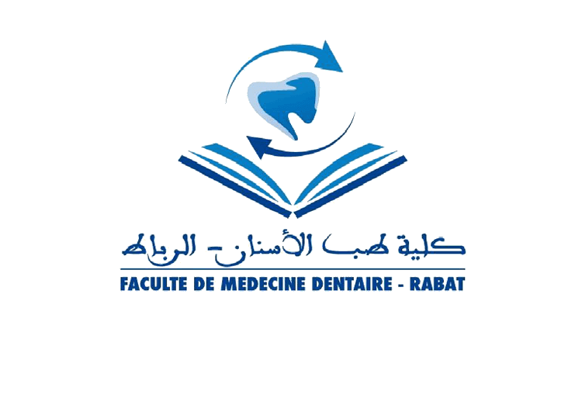
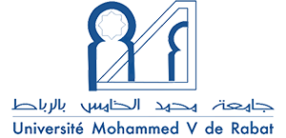

FACULTE DE MEDECINE DENTAIRE ANNEE UNIVERSITAIRE 2022-2023
- RABAT-

Calendrier des examens
Dut AS -S4-

Eléments de module | Enseignant | Date | Heure | Salle
Prothèse amovible | Dr. ROKHSSI | Lundi 08 Mai 2023 | 15h30 à 16h30 | F
Thérapeutique chirurgicale et implantaire | Dr. BENJELLOUN | Mardi 09 Mai 2023 | 15h30 à 16h30 | F
Prothèse fixée | Dr. ASSILA | Mercredi 10 Mai 2023 | 15h30 à 16h30 | F
Thérapeutique parodontale | Dr. ERRAJI | Jeudi 11 Mai 2023 | 15h30 à 16h30 | F

